SMART LIGHTING (CHIẾU SÁNG THÔNG MINH) 
Smart lighting tích hợp các nguồn sáng, cảm biến, bộ điều khiển và truyền thông nhằm tạo ra môi trường chiếu sáng đáp ứng yêu cầu cao về thị giác, thẩm mỹ, tiết kiệm năng lượng. Trong thời đại cách mạng công nghiệp 4.0 mạng WiFi kết nối vạn vật thì hệ thống chiếu sáng thông minh trở nên hiện thực. Bài này điểm qua những khái niệm cơ bản và xu thế phát triển của Smart lighting trên thế giới và sự sẵn sàng vào cuộc của Công ty Bóng đèn và Phích nước Rạng Đông.
Bộ môn Điện tử & Chiếu sáng thông minh
Trung tâm R&D Cty CP Rạng Đông

- CÁC PHẦN TỬ CƠ BẢN CỦA SMART LIGHTING

Chiếu sáng thông minh sử dụng công nghệ điều khiển tác động vào nguồn sáng nhằm đạt hai mục tiêu:
- Nâng cao chất lượng chiếu sáng, đáp ứng các chỉ tiêu của môi trường được chiếu sáng về độ rọi, độ chói, hệ số thể hiện màu và thẩm mỹ.
- Tiết kiệm điện năng cho chiếu sáng.
Một hệ thống chiếu sáng thông minh gồm 4 phần tử chính: Đèn, Cảm biến, Bộ điều khiển, Truyền thông và có sơ đồ khối như hình 1.

Đèn
Cảm biến

Truyền thông

Điều khiển

Hình 1. Các phần tử chính của Hệ thống smart lighting

  - Nguồn sáng: Chỉ tiêu kỹ thuật của các đèn thông dụng được cho trong bảng 1.

Bảng 1. Các chỉ tiêu kỹ thuật của các đèn thông dụng

Các loại đèn | Hiệu suất năng lượng (lm/ W) | CRI | Tuổi thọ trung bình (giờ)
Sợi đốt | 10 | 100 | 1.000
Sợi đốt halogen | 20 | 100 | 2.000
Huỳnh quang, HQ compact | 60 | 70 | 10.000
Sodium áp suất cao | 90 | 20 | 12.000
Sodium áp suất thấp | 180 | 0 | 12.000
LED | 100-200 | 80-90 | 50.000

So với chiếu sáng bằng đèn phóng điện chất khí hiện nay, LED có chất lượng ánh sáng tuyệt hảo, cho phép tiết kiệm điện 50%, tuổi thọ tăng 4 lần.
Ngoài ra, LED còn có những ưu điểm khác: Cho phép thay đổi (dimming) từ 0-100% quang thông, đổi màu, dải điện áp làm việc rất rộng, khởi động tức thời, độ bền cơ cao vì không có thủy tinh, không chứa thủy ngân, không phát tia tử ngoại. Rào cản duy nhất mà các LED gặp phải là giá thành còn cao, gấp 3-4 lần so với các đèn phóng điện chất khí, tuy nhiên theo thời gian giá thành LED sẽ giảm nhanh.
  - Cảm biến (Sensor)
Các bộ cảm biến dùng trong smart lighting có thể được phân làm 2 loại:
- Cảm biến hiện diện (proximity sensor) nhận biết đối tượng đi vào vùng cảm nhận để bật tắt đèn.
- Cảm biến quang (photo sensor) cảm nhận mức ánh sáng tự nhiên ngoài trời dùng để bật tắt đèn theo mức ánh sáng tự nhiên.
Trong loại cảm biến hiện diện thường sử dụng 2 công nghệ:
Cảm biến hồng ngoại thụ động PIR (Passive Infra Red sensor) Cảm biến PIR (hình 2a) gồm có: phần tử cảm nhận nhiệt độ cảm nhận năng lượng nhiệt hồng ngoại do cơ thể con người phát ra. Chúng nhạy với đối tượng chuyển động và cảm nhận tia hồng ngoại có bước sóng 10μm. Bộ cảm biến hồng ngoại được chế tạo từ vật liệu có hiệu ứng hỏa nhiệt có tác dụng biến nhiệt lượng hồng ngoại thành tín hiệu điện.
Vùng phát hiện của biij cảm biến hồng ngoại là một hình nón mở rộng (hình 2a). Đa số bộ cảm biến hồng ngoại có thể cảm nhận chuyển động của cánh tay con người ở khoảng cách 4-5m, toàn thân ở 12m. Bộ cảm biến hồng ngoại ít nhạy với tín hiệu hiện diên (ON) so với cảm biến siêu âm. Vùng phát hiện tốt nhất trong khoảng 5m (hình 2b)

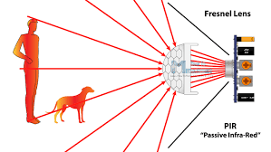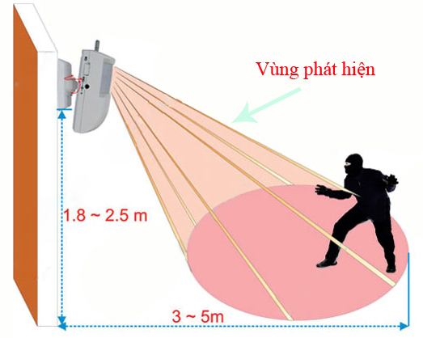

Hình 2a Cảm biến hồng ngoại PIR Hình 2b Vùng phát hiện của cảm biến hiện diện hồng ngoại
Cảm biến siêu âm (Ultrasonic Sensor). Cảm biến gồm đầu phát siêu âm bằng vật liệu gốm áp điện phát chùm tia siêu âm vào không gian. Khi gập đối tượng tia siêu âm bị phản xạ và được đầu thu tiếp nhận. Theo hiệu ứng Dpppler tần số của sóng phản xạ sẽ thay đổi nếu đối tượng chuyển động, do đó có thể phát hiện sự có mặt của đối tượng trong vùng phủ sóng (hình 3). Để tránh lầm lẫn với các tần tần số khác như máy trợ thính các bộ cảm biến siêu âm hoạt động ở tần số trên 32kHz, vùng phủ sóng liên tục, không có khoảng trống và nhạy hơn bộ cảm biến hồng ngoại, ví dụ chuyển động của bàn tay được phát hiện ở khoảng cách 7,5m, cánh tay 9m, toàn thân ở 12m. Tuy nhiên tín hiệu hiện diện (ON) có thể bị sai do có dòng khí, do cửa mở.. Đa số bộ cảm biến siêu âm làm việc tốt trong thông gian trần thấp hơn 4,2m, tuy nhiên cũng có một số bộ phát hiện người di chuyển ở độ cao tới 9m.

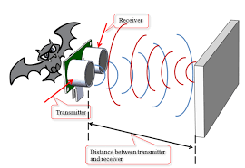

Hình 3 Cảm biến siêu âm
Cảm biến quang gồm cảm biến quang trở có điện trở tối rất lớn so với điện trở sáng, photođiôt, phototransistor thay đổi trạng thái theo quang thông của ánh sáng tự nhiên và điều khiển cơ cấu tác động bật hoặc tắt đèn (hình 4).
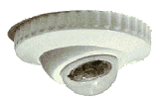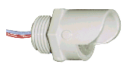

Hình 4. Cảm biến quang
Tính năng và vị trí lắp đặt của các bộ cảm biến được cho trong bảng 2

Tính năng và vị trí lắp đặt của các cảm biến
Vị trí lắp đặt | Công nghệ | Góc phủ  (độ) | Vùng phủ  (m²) | Chiều cao tối ưu (m)
trần  trần  trần  tường  góc rộng  tường  góc hẹp  hành lang  trên cao  góc cao  trần cao | Siêu âm  Hồng ngoại  Siêu âm+hồng ngoại  Siêu âm  Siêu âm+hồng ngoại  Hồng ngoại  Hồng ngoại  Siêu âm  Hồng ngoại  Phối hợp  Phối hợp | 360  360  360  180  110-120  170-180  12  360  12-120  110-120  360 | 25-2745-180  27-90  27-90  25-27  12  27-90  50  30  30  150-300  150-300 | 2,4-3,6  2,4-9  2,4-3,6  1,2-1,4  2,4-4,5  1,2-1,4  2,4-4,5  2,4-4,5  9  2,4-3,6  2,4-3,6
  - Bộ điều khiển
Bộ điều khiển tiếp nhận tín hiệu thu từ cảm biến và tác động điều khiển trạng thái bật, tắt đèn. Thường sử dụng vi điều khiển, sơ đồ kết nối bộ vi điều khiển với cảm biến và đền được cho trên hình 5.

Hình 5 Kết nối cảm biến với đèn qua vi điều khiển

1.4 Truyền thông đóng vai trò quan trọng trong hệ thống chiếu sáng thông minh, đó là công nghệ kết nối giữa các phần tử trong hệ thống. Các công nghệ kết nối thành hai loại chính là kết nối có dây và kết nối không dây.
Kết nối có dây bao gồm các công nghệ sau: DALI (Digital Addressable Lighting Interface); Ethernet; BACnet (Building Automation and Control networks); Lonworks.
Kết nối không dây bao gồm các công nghệ: Zigbee; Wifi; Mạng không dây Jennet-IP; Công nghệ không dây Enocean.
Với sự phát triển của công nghệ mạng di động, Internet và điện toán đám mây, xu hướng các hệ thống chiếu sáng thông minh được giám sát và điều khiển từ xa thông qua các thiết bị di động đang ngày càng được phát triển.
Hình 5 trình bày kiến trúc mạng hệ thống chiếu sáng thông minh trong nhà. Các đèn kết nối có dây hoặc không dây với một Gateway. Thiết bị điều khiển, thường sử dụng là các smartphone hoặc máy tính, kết nối với Gateway thông qua bộ Router để điều khiển các đèn trong hệ thống.
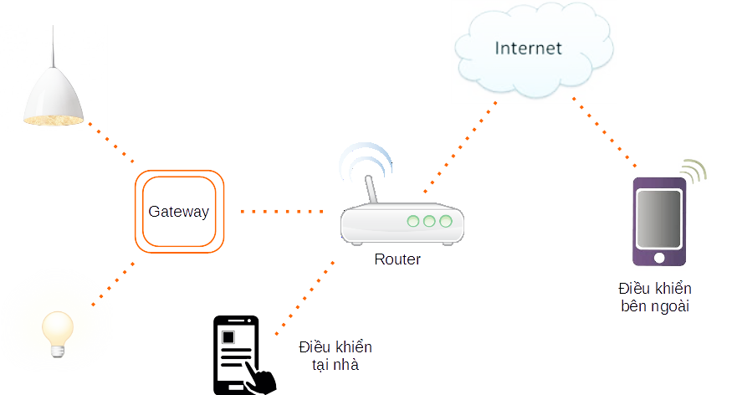

Hình 6 Kết nối thiết bị chiếu sáng không dây qua Internet
Hình 7 là sơ đồ công nghệ chiếu sáng thông minh đường phố điều khiển qua mạng 3G. Các đèn được giám sát và điều khiển qua đường dây tải điện PLC thông qua mạng không dây.

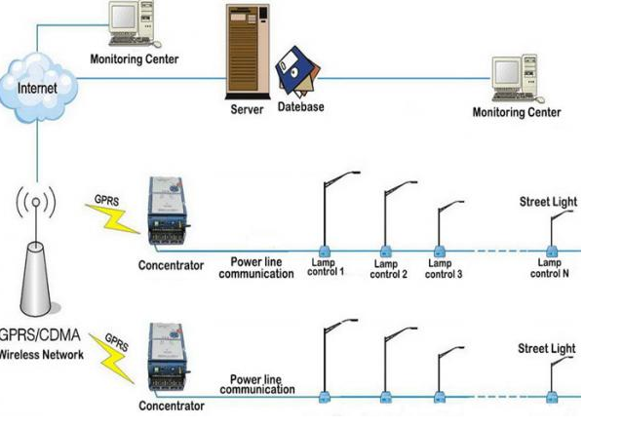
Hình 7. Điều khiển đèn giao thông qua mạng 3G.

- RẠNG ĐÔNG VỚI SMART LIGHTING
Trong khoảng 5 năm gần đây Công ty cổ phần Bóng đèn và Phích nước Rạng Đông đã nhận thức được xu thế phát triển của LED. Để làm cơ sở cho việc chế tạo các sản phẩm LED made in Vietnam, công ty mạnh dạn đầu tư xây dựng Trung tâm R&D nhằm nghiên cứu, phát triển sản phẩm, xây dựng quy trình công nghệ chế tạo sản phẩm, từng bước nội điạ hóa nhiều linh kiện và sản phẩm LED.
Nhận thức được vai trò quan trọng của Kỹ thuật điều khiển và Tự động hóa trong việc nâng cao giá trị gia tăng của các sản phẩm chiếu sáng, trong thời gian vừa qua Trung tâm Nghiên cứu và Phát triển Chiếu sáng của Công ty cổ phần Bóng đèn và Phích nước Rạng đông đã xây dựng Bộ môn Điện tử và Chiếu sáng thông minh, tập hợp một số chuyên gia từ Trường Đại học Bách Khoa Hà Nội, Viện Hàn lâm khoa học Việt Nam, nhằm nghiên cứu, thiết kế, chế tạo và sẵn sàng cung cấp cho thị trường một số sản phẩm chiếu sáng thông minh như sau:
- Tích hợp và thử nghiệm thành công điều khiển LED ốp trần, LED downlight bằng cảm biến hồng ngoại và cảm biến RF. Tuy nhiên đánh giá về quan hệ chất lượng và giá thành sản phẩm chúng tôi đã lựa chọn cảm biến công nghệ RF 5,86 GHz. Đã đưa ra thị trường lô sản phẩm dùng cho chiếu sáng hành lang, ban công có tích hợp cảm biến này, cho phép tự động bật tắt đèn khi có đối tượng vào vùng phủ sóng.
- Tích hợp và thử nghiệm thành công và đưa ra thị trường bộ điều khiển panel LED, LED downlight cho phép bật tắt, dimming, đổi màu từ xa bằng công nghệ RF.
- Thiết kế, tích hợp phần cứng và lập trình phần mềm bộ điều khiển trên smartphone bằng công nghệ không dây nhằm mục đích điều khiển chiếu sáng hội trường, phòng trưng bày sản phẩm, bộ điều khiển tòa nhà có nhiều kịch bản chiếu sáng theo yêu cầu của khách hàng (hình 8).

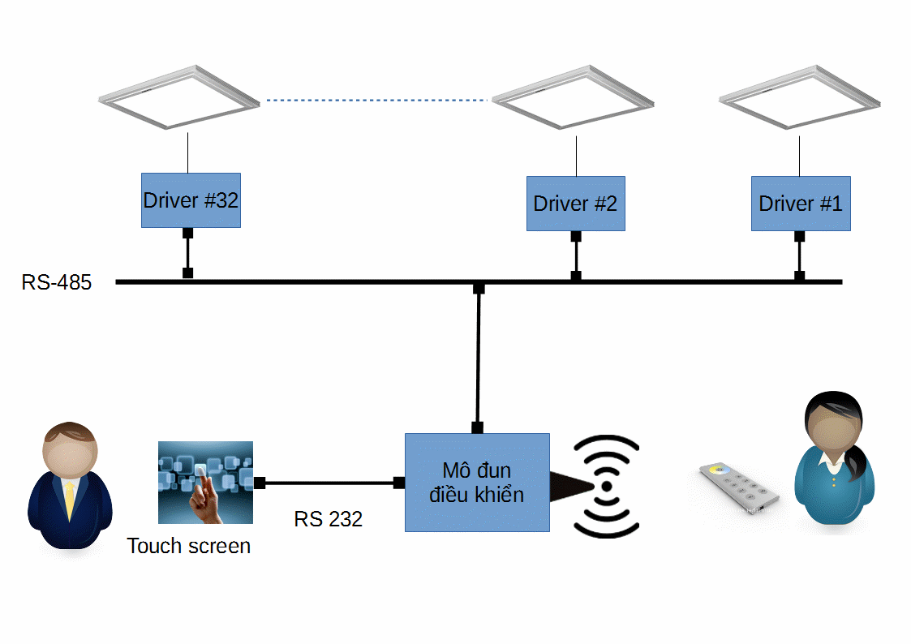
Hình 8 Điều khiển thông minh phòng họp

- Thiết kế chế tạo tủ điều khiển đèn đường công nghệ LED, cho phép tự động bật tắt đèn theo lịch vận hành đèn đường và dimming vào giờ đêm khuya để tiết kiệm điện. Đang triển khai hệ thống chiếu sáng thông minh cho một số đô thị quy mô trung bình cỡ 10.000 đèn LED bằng trung tâm điều khiển Made in Rạng Đông.
Các sản phẩm trên đã được thử nghiệm đảm bảo chất lượng theo tiêu chuẩn và có độ tin cậy cao.
Mặc dù thị trường smart lighting trong nước hiện nay còn chưa sôi động nhưng tiềm năng phát triển rất lớn trong tương lai gần vì smart lighting sẽ gắn liền với đô thị thông minh, mạng di động 5G và cách mạng công nghiệp 4.0.

